5. разред - музичка култура, 7. недеља

1. час

Драги петаци, ове седмице ћемо се упознати са једним од најгенијалнијих композитора, а то је аустријски композитор Волфганг Амадеус Моцарт (1756-1791).
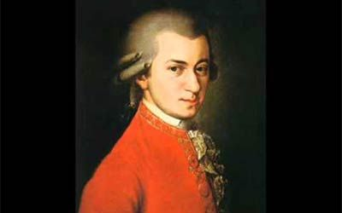
Волфганг Амадеус Моцарт је рођен у Салцбургу.
Потиче из породице успешних музичара.
Отац му је био Леополд Моцарт који је као музичар радио за принца архиепископа Салцбурга.
Био је и учитељ и компоновао је по наруџбини. Волфгангова мајка се звала Ана Марија Пертл.

Имали су укупно седморо деце, али је у то време била веома велика стопа смртности деце и преживели су само Волфганг и његова старија сестра Марија Ана.
Леополд је почео да подучава свог сина када му је било само неколико година. Он запоставља посао како би се посветио свом сину и његовом образовању.
Моцарт је већ са три године знао да свира клавир, а отац га је учио да свира и виолину.

ДЕТИЊСТВО
Леополд је био веома посвећен улози наставника своје деце, захтевајући дисциплину и савршенство.
На срећу, брат и сестра су били веома успешни. Ускоро је Волфганг превазишао очекивања свог оца и са пет година пише своје прве композиције и показује невероватно умеће на клавиру и виолини.
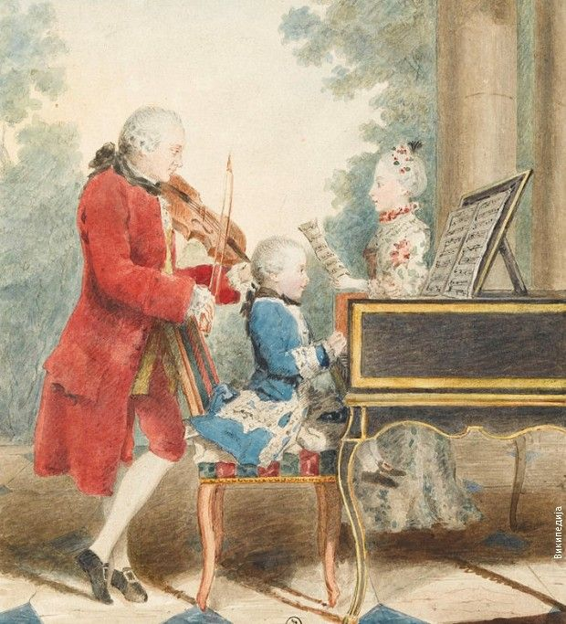

ЧУДО ОД ДЕТЕТА
Отац Леополд 1762. године одводи Волфганга и Марију Ану, звану Нанерл, у двор у Минхену.
Моцарт је представљен као „чудо од детета”.
Тада му је било само шест година. После тога су наступали на двору у Паризу, Лондону и другим европским градовим
Путовања су била дуга и Волфганг се пар пута озбиљно разболео. Леополда је више бринуло богатство које му може измаћи него здравље његовог сина.
Постоје нове биографије, романи и научни радови са новим открићима о Моцарту.
Извесно је да је композитор показао да је изузетно талентован - као петогодишње дете он је већ покушао да компонује арије. У седмој години живота сам је научио да свира на виолини и оргуљама, у осмој је компоновао сонате за клавир, а у дванаестој прву оперу.
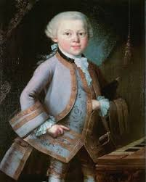
Од менуета за клавир који је написао 1761, са само шест година, до великог Реквијема који је компоновао пред смрт у децембру 1791. у Бечу, Моцартово стваралаштво броји око 630 разноликих дела - око 50 симфонија, седам виолинских и 25 концерата за клавир, 22 клавирске сонате и 45 виолинских соната, двадесетак опера, међу којима су "Фигарова женидба", "Чаробна фрула", "Дон Жуан", затим велики број квартета, квинтета и секстета, серенада, дивертимената... И све то за 35 година живота.
Јасноћа, избалансираност, транспарентност и једноставан језик хармоније главне су карактеристике његове музике. Моцарт се обично помиње, заједно са Шубертом, као композитор који је имао дар да направи чисту, једноставну и памтљиву мелодију, а за многе љубитеље музике то је његова најважнија карактеристика.

УПРКОС ВЕЛИКОМ УСПЕХУ ОВАЈ КОМПОЗИТОР ЈЕ У СИРОМАШТВУ УМРО У БЕЧУ 5. ДЕЦЕМБРА 1791. Због недостатка новца, сахрањен је на гробљу са бескућницима, а његово тело никад није пронађено.
ТЕК НАКОН СМРТИ СЛАВИЛИ СУ ГА КАО НАЈВЕЋЕГ МУЗИЧКОГ ГЕНИЈА СВИХ ВРЕМЕНА.
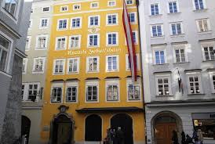 Моцартова родна кућа.

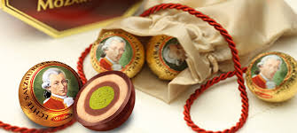 Чувене Моцарт кугле.

2. час

Драги петаци, на другом часу послушајте неке од Моцартових најпознатијих композиција:
Мала ноћна музика: https://www.youtube.com/watch?v=EaqYGdC_xSI
Турски марш: https://www.youtube.com/watch?v=A_THdzBnHy0

Уживајте у музици

